


===========================================

Association Loi de 1901
Présidente d’honneur : Anne-Marie Couderc
Président : Camille Pinaud
Siège Social : « Rousseau » 23800 Saint-Sulpice-le-Dunois

Bulletin n° 13 Juin 2002

Assemblee generale 2002

En 2001 vous avez été satisfaits de vous rassembler au pays. Pourquoi ne pas rester en Creuse cette année ?

Le jeudi 31 janvier 2002, votre Conseil d’Administration s’est réuni à Paris. Fort de notre réussite à Saint-Vaury (23320), il a été décidé de renouveler en Creuse en 2002.
Nous avons fixé notre choix sur : CHENERAILLES (23130)
le dimanche 10 novembre 2002.

Retenez d’ores et déjà cette date sur votre agenda
Comme à l’habitude, tous les détails vous seront communiqués dans le bulletin n° 14 de septembre 2002.
INFORMATIONS concernant l’ANIMATION
Sauf empêchements majeurs de la part des « artistes », nous aurons un spectacle de choix qui nous sera présenté par « CLOVIS » et ses acolytes. Pour l’orchestre, bien qu’étant très satisfaits de « David Lawrence » nous changerons, ce sera un « disc-jockey » qui nous fera danser.
Nous espérons que ces nouvelles formules vous conviendront…
Alors au 10 novembre 2002
à CHENERAILLES

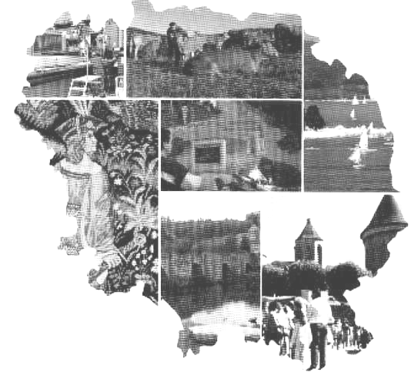

LA CREUSE
Ses diverses facettes

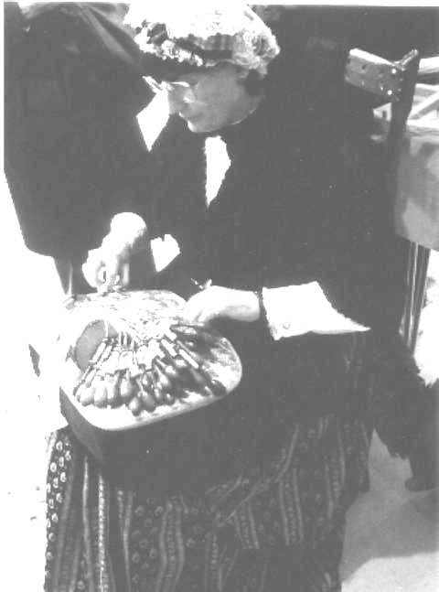

LA DENTELIERE

Photo « Fête de la moisson »
Paris XIVème - 1994

LE MOT DU PRESIDENT
Chers amis(es) et adhérents(es),
Dans ce bulletin vous trouverez un dossier annexe (4 pages), destiné au Professeur Jacques Joseph Grancher, né à Felletin en 1843.
Après Martin Nadaud, illustre « Maçon de la Creuse » et homme politique, à qui nous avons consacré plusieurs bulletins, c’est à un éminent professeur de médecine à qui nous rendons hommage aujourd’hui.
Il y aura d’autres grands personnages Creusois à qui nous consacrerons nos prochains bulletins. La Creuse est un terroir de gens illustres qui ont sillonné la France et même l’étranger, nous le ferons savoir…c’est aussi une promotion du département.

RAPPEL

Cet avis ne s’adresse qu’à ceux d’entre vous qui ne se seraient pas encore acquittés de la cotisation 2002.
Vous trouverez à cet effet, dans ce numéro, un nouveau bulletin d’adhésion.
Je ne saurais trop insister auprès de vous afin que vous régularisiez cette situation. Il est fort souhaitable que nous soyons nombreux à vouloir œuvrer pour notre Creuse que nous aimons tous et qui reste encore, malgré quelques progrès, un département « sinistré » et qui se dépeuple chaque année un peu plus.

Aidez-nous dans notre mission, venez nous rejoindre, donc…adhérez.

